# 准备工作

1. 安装git工具。

打开software center,搜索git。点击安装。

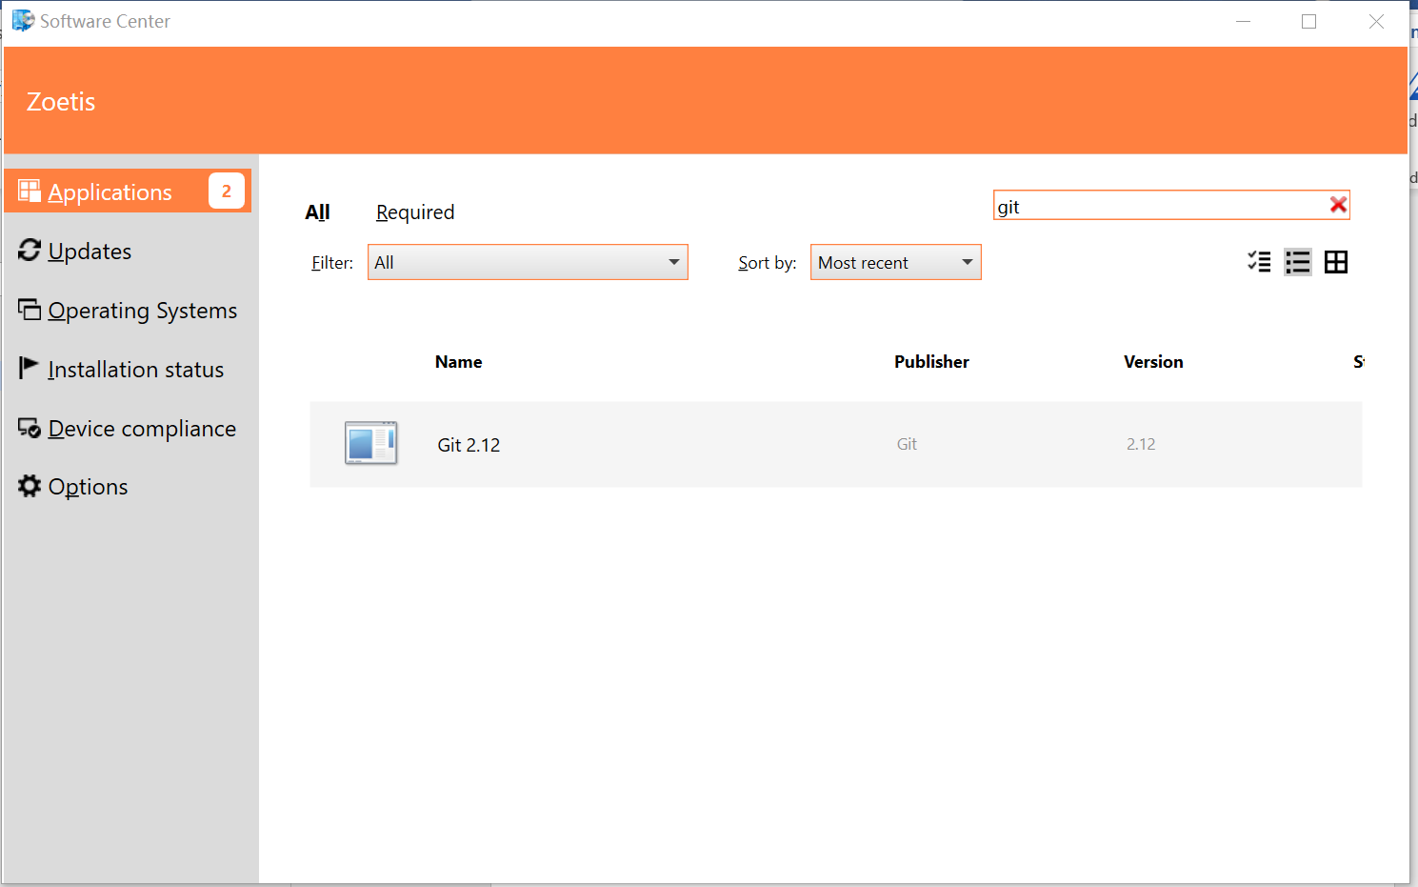

1. 建立git远程服务授权链接。
2. 检查Jira访问和操作权限。

# 创建Branch

1. 建立一个新的分支。